

Профиль здоровья
аг. Лясковичи
за 2025 год

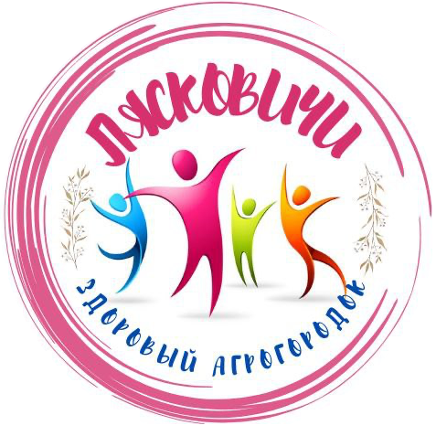

ПРЕДИСЛОВИЕ

В современных демографических условиях вопрос сохранения здоровья населения можно считать самым актуальным. На решение именно этой задачи направлен Международный проект «Здоровые города», который был предложен Всемирной организацией здравоохранения в 1986 году. В Беларуси движение за «Здоровый город» стартовало с 2012 года.
Здоровье населения страны является условием достижения Целей устойчивого развития. Для достижения успеха в данном направлении необходимы широкие совместные усилия правительства и неправительственных организаций, здравоохранения, местных сообществ и отдельных граждан. Общественное сознание должно быть направлено на заботу о здоровье.
Проект «Здоровые города» является одним из самых эффективных «инструментов» налаживания согласованных действий на пути улучшения здоровья и повышения качества жизни населения города.
Профиль здоровья агрогородка используется как источник информации о показателях здоровья жителей аг. Лясковичи, о состоянии среды обитания, социально-экономической ситуации, а также о программах, инициативах, осуществляемых для улучшения нынешней ситуации, и является базой для выявления изменений показателей общественного здоровья.
В Профиле анализируются не только данные официальной статистики, но и мнения жителей агрогородка о себе, освещаются мероприятия, реализуемые в рамках профилактического проекта «Лясковичи – здоровый агрогородок». Профиль здоровья – это своеобразный портрет населенного пункта и его жителей.

1. ВВЕДЕНИЕ

1.1. История

Агрогородок Лясковичи - центр Лясковичского сельсовета Петриковского района Гомельской области Беларуси. Около деревни расположены месторождения торфа и сапропелей. На западе граничит с лесом.
В 24 км на запад от Петрикова, 214 км от Гомеля. На автодороге Житковичи - Петриков.
По письменным источникам известна с XVI века как село в Мозырском повете Минского воеводства Великого княжества Литовского. В 1626 году на средства помещика Зябкого построена церковь в честь Пречистой Богородицы. После 2-го раздела Речи Посполитой (1793 год) в составе Российской империи. В 1795 году владение Ходкевичей. В 1850 году владение Киневичей. Офицеры Генерального штаба Российской армии, которые знакомились с этими местами, отмечали обособленность деревни с видом неприметного застенка. По ревизским материалам 1861 году открыта школа, а в 1910 году - ещё одна школа. Действовала временная пристань. По сведениям 1885 года работала винокурня.
Центр волости, в которую в 1885 году входили 11 селений с 381 двором. В 1895 году построено новое здание церкви. Согласно переписи 1897 года действовал трактир. Поблизости пристань Кабачок на реке Припять; почтовое отделение Мозырской уездной почтово-телеграфной конторы. В 1911 году имеет статус местечка.
С 1911 года, после введения земств на территории Беларуси, Лясковичи получают статус местечка, а в советское время находится в составе Мозырского уезда.
Во время Великой Отечественной войны часть деревни была сожжена немецкими захватчиками, более 100 ее жителей погибли на фронте.
Современная история Ляскович тесно связана с образованием Национального парка «Припятский», который в 1996 г. был образован из Припятского государственного ландшафтно-гидрологического заповедника. Годом ранее при заповеднике было создано экспериментальное лесоохотничье хозяйство «Лясковичи». Став административным центром национального парка Лясковичи ждало настоящее возрождение. Развитие сельского, лесного хозяйства, деревообработки, строительство жилых и административных комплексом, речного канала с прогулками на теплоходе провели к тому, что деревня Лясковичи получила статус агрогородка в 2006 г.
Сегодня агрогородок Лясковичи - центр экологического туризма. Благодаря национальному парку «Припятский», на территории которого он находится, о Лясковичах узнали не только в Беларуси, но и дальнем зарубежье. Здесь сочетается уникальное природное богатство и отличный сервис. Нетронутая природа и водные просторы поймы реки Припять по праву можно считать национальным достоянием. Ежегодно туристы из стран Европы приезжают сюда, чтобы прикоснуться к миру дикой природы. Пойма Припяти – крупнейшее миграционное русло перелетных птиц в Европе, а соответственно, это рай для орнитологов. На территории парка обитает около 250 видов птиц, многие из которых занесены в Красную книгу. Сотрудниками парка разработаны экологические тропы, фотосафари и даже прогулки на теплоходе. В 2012 г. в аг. Лясковичи состоялось официальное открытие Музея Природы, который считается крупнейшим музеем подобного рода в Республике, он познакомит посетителей с уникальными полесскими ландшафтами и расскажет о традициях жителей Полессья.
На территории агрогородка рядом с водным каналом в 2009 г. построен современный гостиничный комплекс «Над Припятью» с комфортными номерами, рестораном, бассейном и тренажерным залом, конференц-залом. Здесь расположена пристань прогулочного теплохода.
Для гостей, которые предпочитают уединение, могут расположиться в туристическом комплексе «Дорошевичи» на берегу реки Припять.
С 2010 г. в Лясковичах проводится фестиваль этнокультурных традиций «Зов Полесья», который уже стал визитной карточкой Петриковского района. На протяжении нескольких дней здесь звучит народная музыка, выступают творческие коллективы, работает ярмарка полесских ремесел, проходят выставки-презентации, конкурсы подворий и национальной кухни, а также веселые развлечения.
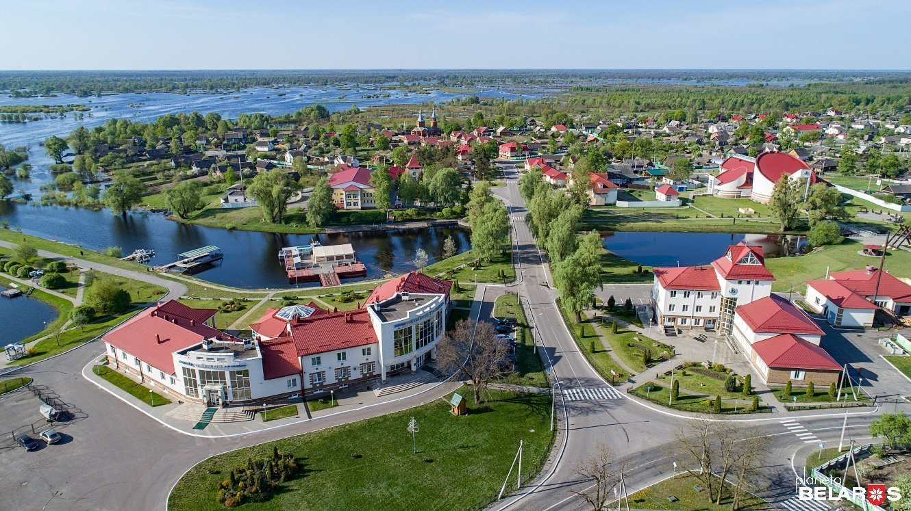

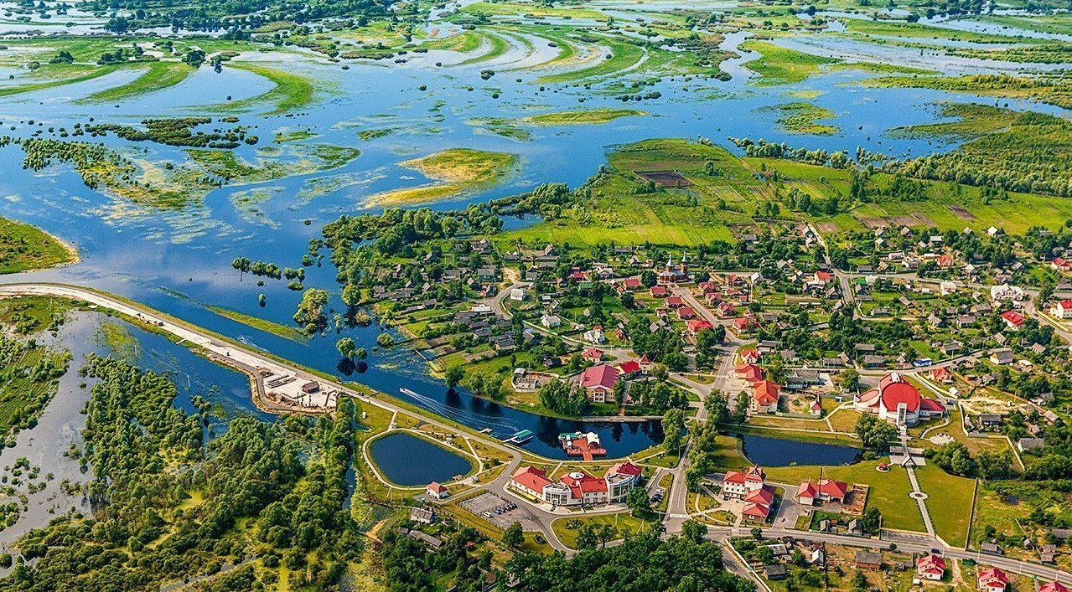

- ПОКАЗАТЕЛИ СОСТОЯНИЯ ОБЩЕСТВЕННОГО ЗДОРОВЬЯ

Показатели состояния общественного здоровья
Согласно полученным данным численность населения аг. Лясковичи в 2025 году составила 830 человек.
Медико-демографические показатели характеризуют состояние здоровья населения и являются индикатором социально-экономического развития.
Анализ медико-демографических показателей показывает, что в 2025 году в аг. Лясковичи отмечается снижение общего коэффициента смертности до 11,48 %, тогда как в 2024 году данный показатель составил 12,7 %.
Коэффициент смертности трудоспособного населения также снизился с 11,3 до 3,4.
Охват диспансеризацией населения в возрасте 0-17, 18-39, 40 лет и старше.
Диспансеризация позволяет оценить состояние здоровья и, если необходимо, своевременно принять меры по его сохранению.
Также благодаря диспансеризации можно выявить заболевание на ранней стадии, когда пациент ещё не замечает симптомов. Все обследования нацелены на профилактику хронических неинфекционных заболеваний. В первую очередь это касается болезней системы кровообращения, органов дыхания и новообразований, так как именно они — лидеры среди причин смертности и инвалидизации населения.
По данным УЗ «Петриковская ЦРБ» охват диспансеризацией населения аг. Лясковичи в 2025 году составил: в возрасте 0-17 – 100 %, 18-39 лет – 90,1 %, 40 лет и старше 94,5 %
Доля граждан в возрасте 18-39 лет, которые тратят не менее 30 минут в день на физическую активность – 59,4 %.
Доля курящего населения в возрасте 18 лет и старше – 16,8 %.
Доля детей 1 и 2 групп здоровья в общей численности учащихся в учреждениях образования – 88,6 %.
Удельный вес численности учащихся в 1 смену к общему числу учащихся – 100 %.
Социально-экономические показатели

Одним из главных индикаторов состояния рынка труда является уровень безработицы. В аг. Лясковичи сохраняется низкий уровень зарегистрированной безработицы, не превышавший 1 процента от экономически активного населения.
Состояние формирования здорового образа жизни

Важным элементом в работе для достижения целей устойчивого развития является реализация государственного профилактического проекта «Здоровые города и поселки» на территории населенного пункта это «Лясковичи − здоровый агрогородок» на 2024−2029 годы (решение Петриковского райисполкома от 11.11.24 г. № 1782) и в соответствии с Дорожной картой присоединения населенных пунктов Гомельской области к реализации государственного профилактического проекта «Здоровые города и поселки» на период до 2030 года.
В 2025 году работа по проекту «Здоровые города и поселки» была направлена на снижение влияния факторов риска и последствий основных социально значимых неинфекционных заболеваний, формирование здорового образа жизни, снижение уровня поведенческих факторов риска у молодежи, а также на создание здоровьесберегающей и здоровьеформирующей среды обитания.
В рамках реализации профилактического проекта «Лясковичи – здоровый агрогородок» в учреждении образования «Лясковичская средняя школа» проводятся следующие мероприятия:
- на постоянной основе изготавливаются и распространяются информационные листовки и буклеты по профилактике табакокурения, алкоголизма, наркомании;
- проводятся круглые столы с законными представителями несовершеннолетних по теме здорового питания детей и подростков;
- оборудованы уголки здоровья;
выполняются мероприятия в соответствии с инструкцией по применению «Формирование здоровьесберегающей среды в учреждениях общего среднего образования» (постоянно проводятся оздоровительные мероприятия, направленных на воспитание у учащихся навыков личной и общественной гигиены; демонстрируются ролики по ЗОЖ; обучающиеся обеспечены рациональным и сбалансированным питанием; соблюдаются санитарные нормы и правила при организации образовательного процесса; вопросы по здоровому образу жизни:
- включаются в повестку дня общешкольных родительских собраний);
- проводятся информационные часы, беседы по снижению рисков развития заболеваний, связанных с приглашением представителей заинтересованных служб;
- на постоянной основе проводятся классные часы по вопросам ЗОЖ.
Мероприятия проекта «Здоровые города и поселки» в 2025 году были синхронизированы с такими профилактическими проектами как:
− «Школа – территория здоровья» для учащихся учреждений общего среднего образования города и района;
− «Тропа здоровья» для воспитанников ГУО «Лясковичская СШ».

В рамках выполнения задачи 3.а.1.1. «Распространенность употребления табака лицами в возрасте 16 лет и старше», определенной Целью устойчивого развития № 3, большое внимание уделяется проблеме табакокурения, для профилактики которой были проведены следующие мероприятия:
акция здоровья «Профилактика табакокурения», в рамках которой повышается уровень осведомленности населения о пагубном воздействии никотина на организм;
для повышения уровня знаний учеников о влиянии вредных привычек на здоровье человека, а также с целью установки на здоровый образ жизни в рамках Единых дней здоровья с учащимися ГУО «Лясковичская СШ» проводятся информационно-образовательные мероприятия.
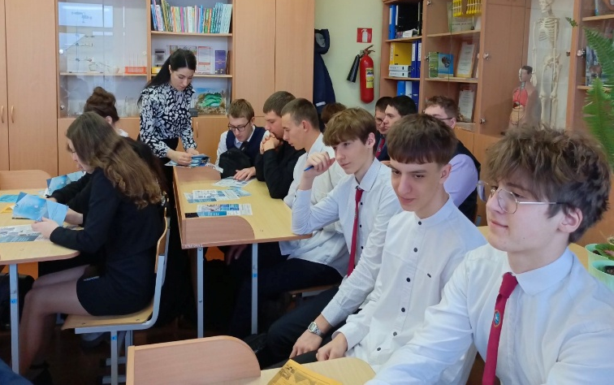
В ГУО «Лясковичская СШ» создана команда «Движение» которая участвует в реализации мероприятий, проводимых в рамках реализации проекта.
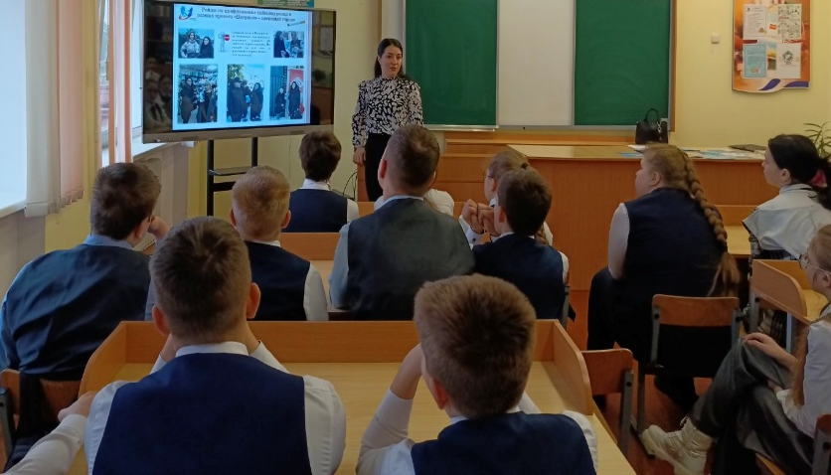
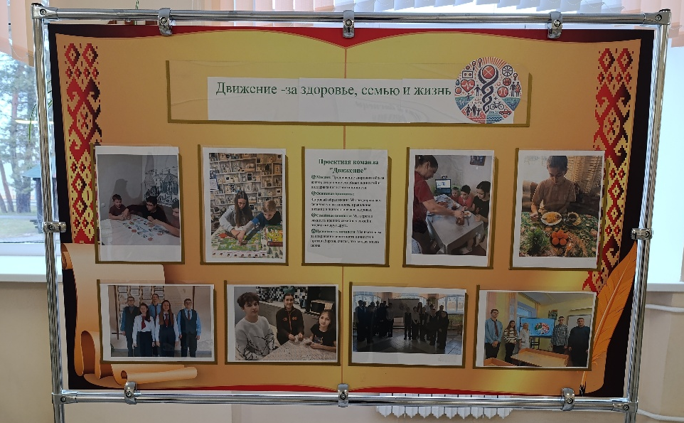

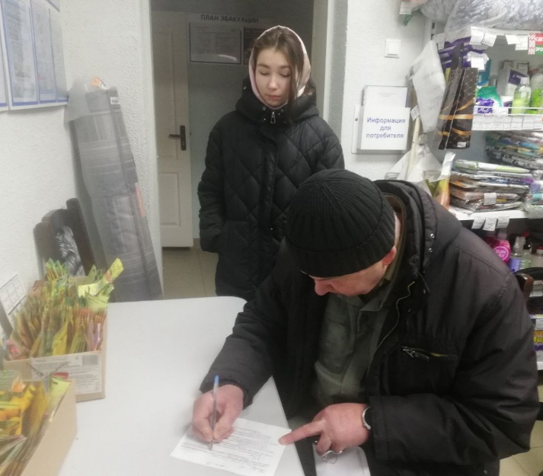

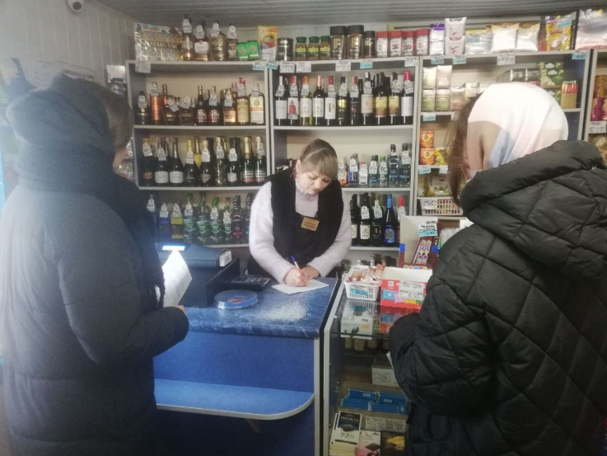
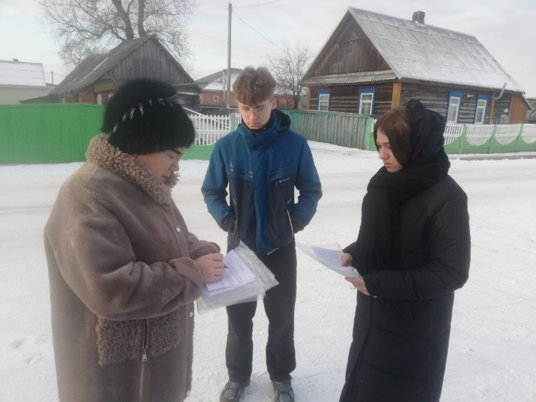
Команда "Движение" провела анкетирование среди населения агрогородка об их осведомленности о профилактическом проекте "Лясковичи - здоровый агрогородок".

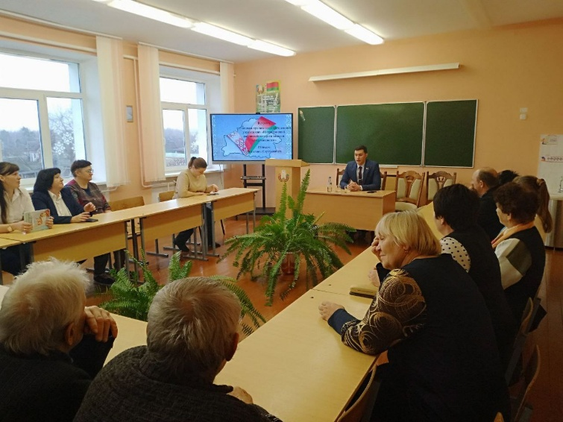
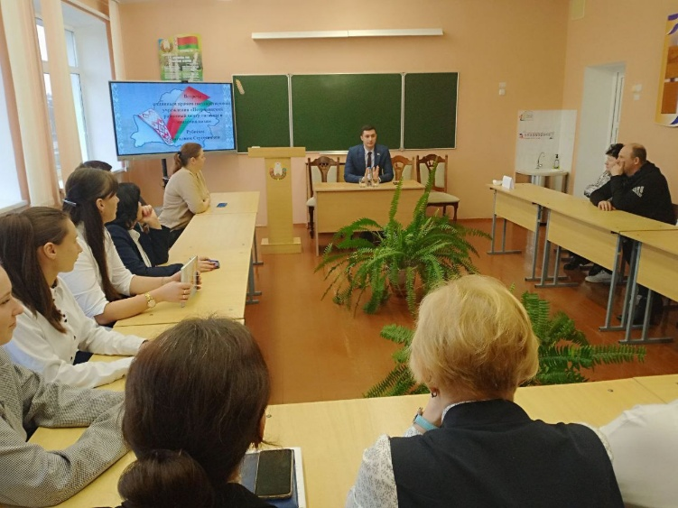
Встреча трудового коллектива ГУО "Лясковичская средняя школа с главным врачом ГУ "Петриковский ЦГЭ" Виталием Рубисом. В ходе встречи обсуждались важные вопросы, касающиеся здравоохранения города и района. Виталий Сергеевич поделился последними новостями и достижениями в области медицины, рассказал о текущих проектах и подчеркнул важность профилактических мероприятий и обратил внимание на необходимость ведения здорового образа жизни среди жителей.
С учащимися 8-11 классов ГУ «Лясковичская средняя школа» прошло мероприятие по теме "Молодость - время выбора. Молодежь - за здоровый образ жизни".
На первом этапе с помощью интерактивной викторины " Мы узнаем" актуализировались знания учащихся о здоровом образе жизни, возможностях для оздоровления в Республике Беларусь.
В фокусе обсуждения были вопросы об оздоровлении и спорте; профилактике наркопотребления и других вредных привычек; гражданской зрелости и патриотизме.
В ходе обсуждения учащиеся пришли к выводу, что навыки ЗОЖ не только содействуют укреплению психологического и физического здоровья личности, но и дают возможность добиваться в жизни поставленных целей и задач.
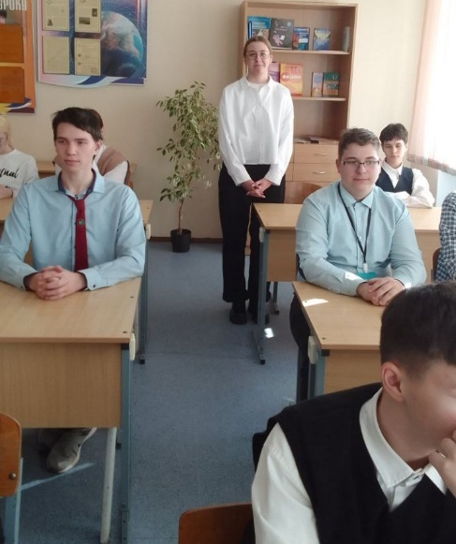
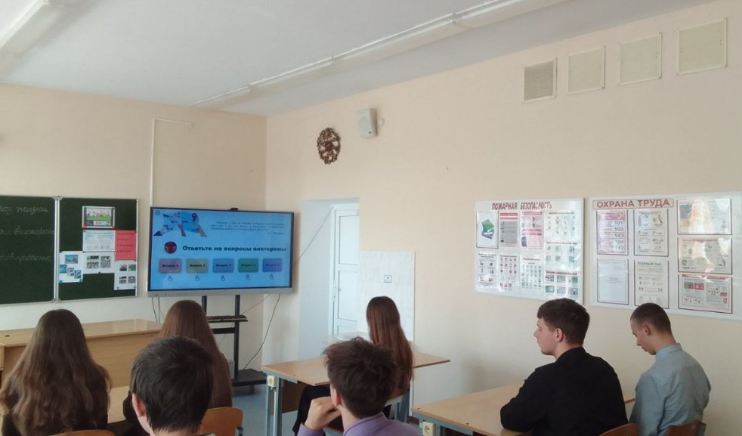
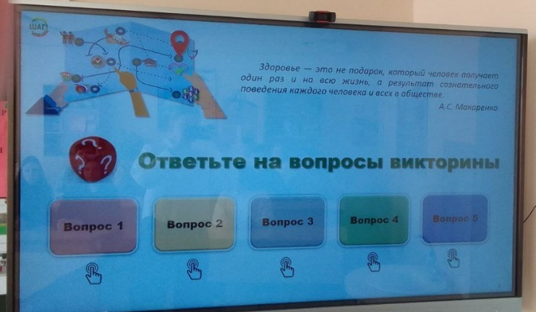
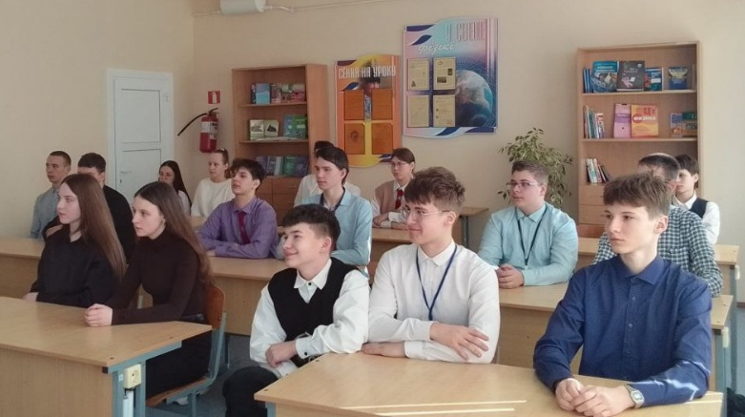

Накануне весенних каникул в Лясковичской средней школе прошло общешкольное родительское собрание. Перед родителями выступили инспектор ИДН Владимир Новик, главный врач ГУ «Петриковский районный ЦГЭ» Виталий Рубис, помощник врача Лясковичской участковой больницы Ирина Аниськина, которые проинформировали родителей о необходимости контроля за несовершеннолетними для профилактики противоправного и безопасного поведения, профилактики вирусных и бактериальных инфекций, о важности ведения активного образа жизни и профилактики вредных привычек, о реализации профилактического проекта "Лясковичи - здоровый агрогородок".

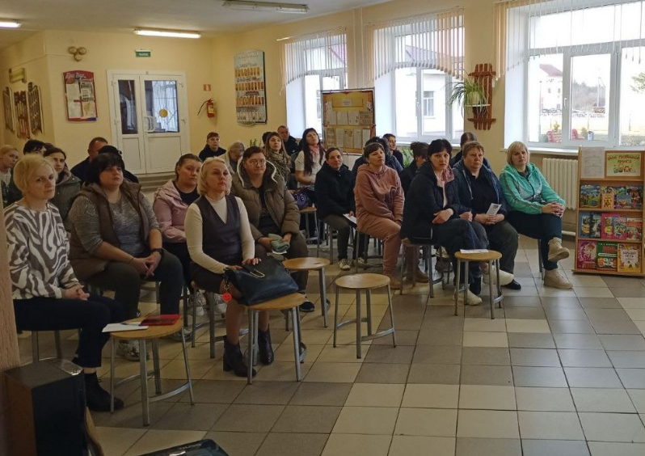
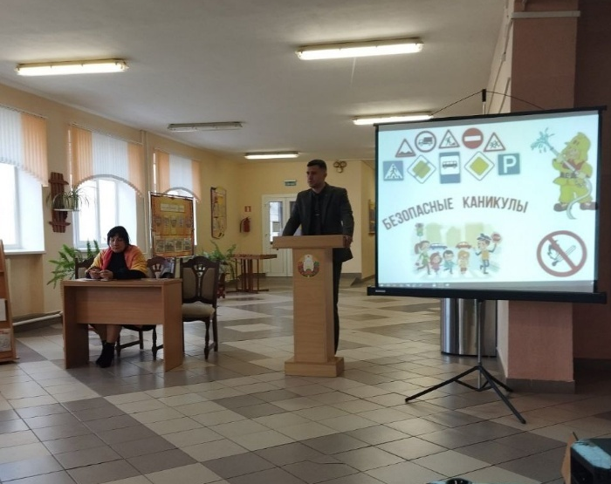
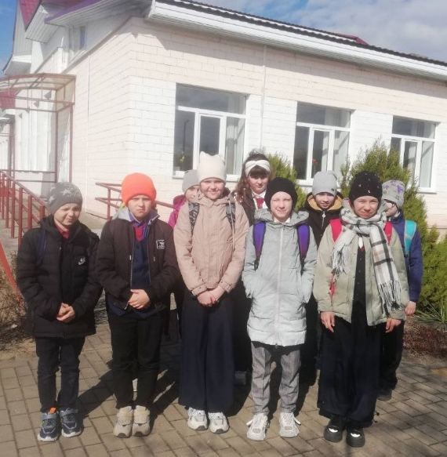
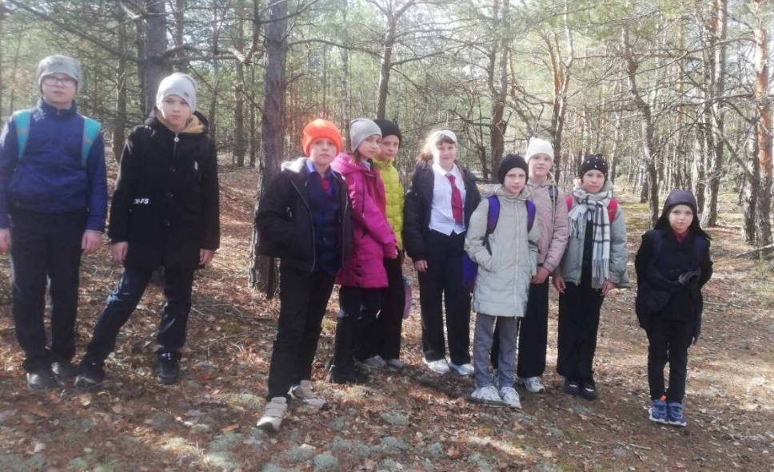
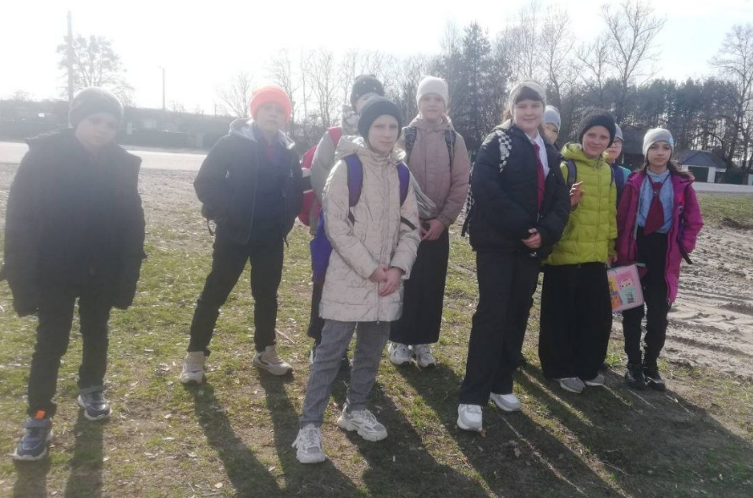
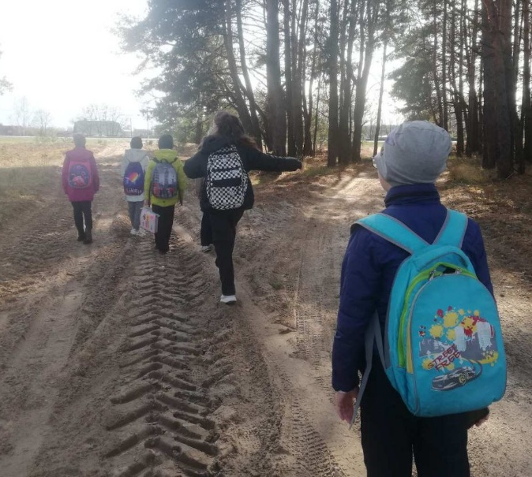
Учащиеся ГУ «Лясковичская средняя школа» прошли по «тропе здоровья», которую разработали команда "Движение". Это увлекательное и полезное событие стало для ребят отличной возможностью укрепить здоровье, узнать больше о правильном образе жизни и насладиться активным отдыхом на природе.

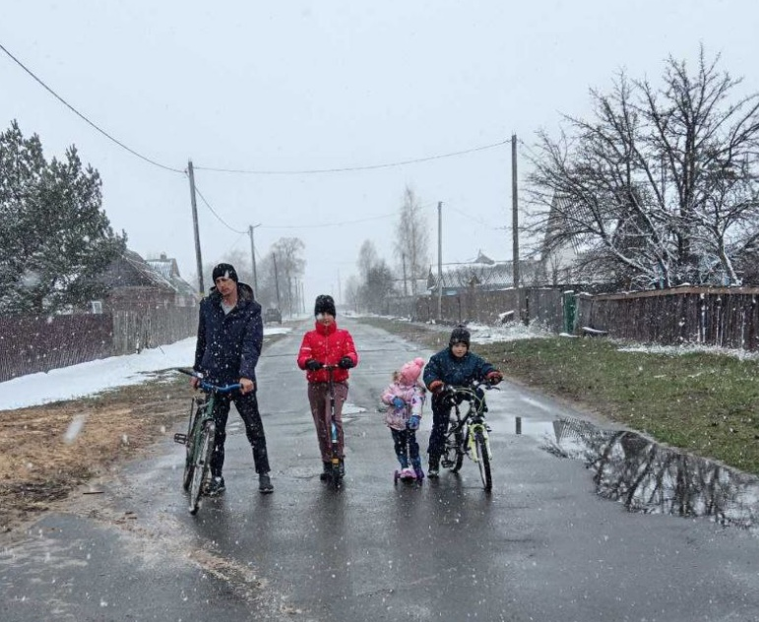
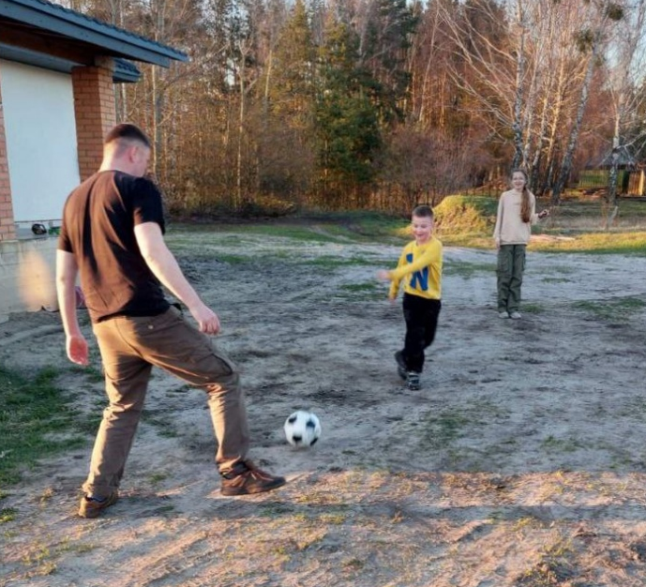
Реализация межведомственной профилактической акции «Счастливая семья – счастливое детство» во Всемирный день здоровья. Это мероприятие стало замечательной возможностью для учеников, их родителей продемонстрировать силу семейных ценностей и важность здорового образа жизни.

Информационное мероприятие, приуроченное ко Всемирному дню без табака, который отмечается во всем мире 31 марта с 1987 года.
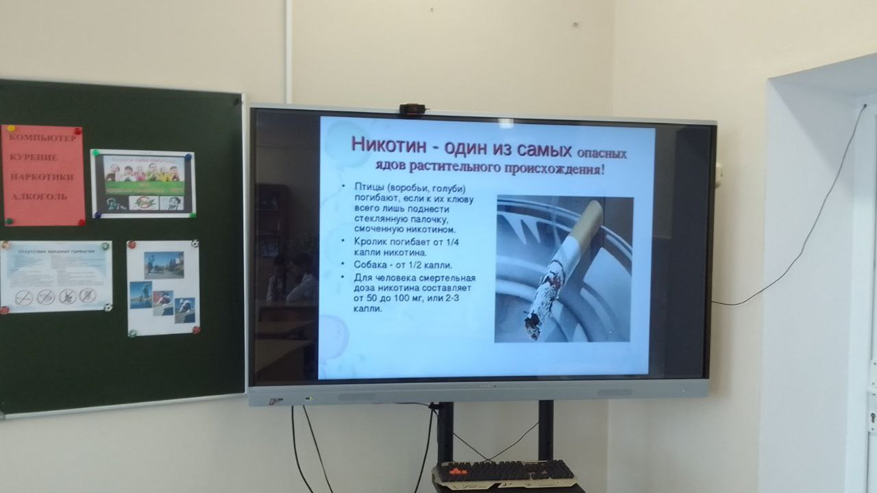
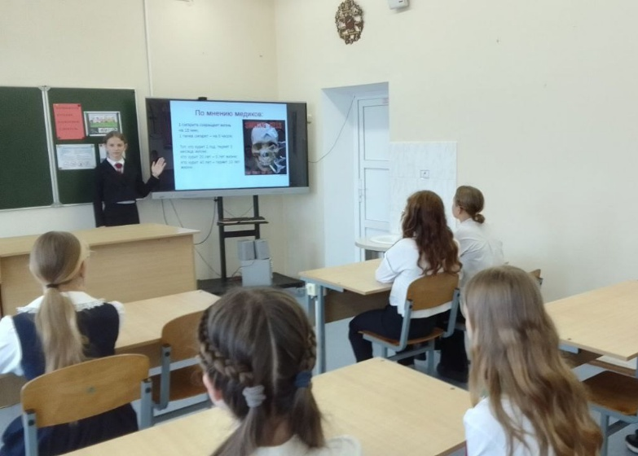
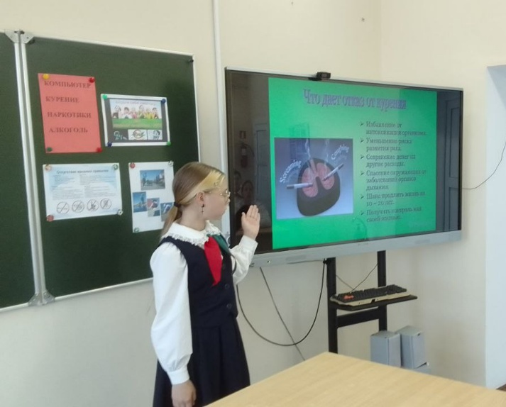
Этот день призван привлечь внимание к проблеме широкого распространения употребления табака и показать, что нужно делать людям, чтобы отстаивать своё право на здоровье и здоровый образ жизни.


В ГУ «Лясковичская средняя школа» с целью популяризации здорового образа жизни и формирования здоровьесберегающего в рамках недели здоровья и спорта поведения проведен конкурс рисунков "Я люблю спорт " в начальных классах.

ЗАКЛЮЧЕНИЕ

Здоровье – это многогранное понятие и зависит не только от уровня и качества здравоохранения. Улучшить здоровье людей можно лишь в случае целенаправленных и скоординированных действий практически всех секторов и ведомств, и конечно, при непосредственном участии жителей города. При этом действия должны быть долгосрочными и последовательными.
Цель проекта «Здоровый город» – создать такие условия, чтобы люди думали о своем здоровье еще до того, как они заболели; чтобы физическая культура, правильное питание и душевное здоровье стали нормой каждого человека с детства.
Беларусь активно участвует в осуществлении Повестки дня в области устойчивого развития на период до 2030 года, принятой саммитом Организации Объединенных Наций. Здоровье занимает одно из центральных мест и представлено в Целях устойчивого развития (далее – ЦУР) Целью № 3 «Обеспечение здорового образа жизни и содействие благополучию для всех в любом возрасте».
Добиться успеха можно при условии формирования глобального партнерства, которое объединяет широкий спектр заинтересованных сторон, как это предполагает Цель № 17. Значение эффективной межсекторальной координации трудно переоценить. Поэтому реализация проекта «Здоровые города», как примера такой координации и по-настоящему системного подхода к профилактике заболеваний, является возможностью решать задачи здравоохранения и содействовать достижению других ЦУР.
Здоровые города могут обеспечить расширение доступа к вариантам здорового питания; предоставление людям понятной информации с тем, чтобы они могли делать здоровый выбор (например, маркировка товаров в зависимости от калорийности в местах розничной торговли, графические обозначения); введение ограничений или отрицательных стимулов в целях сокращения присутствия на рынке вредных для здоровья продуктов питания и напитков (ЦУР № 2).
В рамках подхода «Здоровые города» управление процессами урбанизации ведется с должным вниманием к улучшению санитарных условий для широких слоев населения, а также надлежащей утилизации отходов, сокращению загрязнения окружающей среды (ЦУР № 6).
Здоровые города предполагают рациональное городское планирование, расширение доступа к безопасной транспортной системе, озеленение и оборудование общественных мест. Все это позволяет снизить смертность на дорогах, повысить качество воздуха, содействовать повышению физической активности населения (ЦУР № 11, 13).
Неинфекционные заболевания (далее – НИЗ) ежегодно становятся ведущей причиной преждевременной смерти около 40 млн. человек во всем мире. На развитие НИЗ влияют такие факторы, как постарение населения, урбанизация, но в большей степени – нездоровый образ жизни и свойственные ему поведенческие факторы риска – курение, чрезмерное потребление алкоголя, нездоровое питание, низкая физическая активность.
Приоритетным направлением в профилактической работе по снижению влияния поведенческих факторов риска НИЗ на здоровье населения явилось выявление уровня их распространенности среди населения района, минимизация их воздействия на состояние здоровья путем обучения методике контроля за здоровьем, формирования ответственного отношения к своему здоровью с использованием доступных средств, форм и методов.
Реализация на территории аг. Лясковичи государственного профилактического проекта «Здоровые города» обеспечит достижение медико-демографической устойчивости территории, осуществление государственной политики по профилактике болезней и формированию ЗОЖ, развитие здравоохранения на основе взаимодействия с органами власти.

